Warszawa, 18.12.2022

Naturalne inspiracje w świąteczne dni
Jak zrobić prezent skórze i włosom?

Święta to wyjątkowy czas, na który niecierpliwie czekamy od kilku miesięcy. Dlaczego? Ponieważ są synonimem miłości, radości, odpoczynku i wspólnoty. Kochamy tę magiczną atmosferę i chcemy poczuć ją każdym zmysłem. Święta pachną lasem, owocami i naturalną słodyczą. Trendy pokazują, że przed Bożym Narodzeniem chętnie wprowadzamy naturalne inspiracje także do domowego SPA.
Pierwsze skojarzenie, jakie niesie ze sobą Boże Narodzenie to, oczywiście, prezenty. Obdarowywanie najbliższych, dobieranie podarunków, które najbardziej ich ucieszą, to sama radość. Warto jednak w tym intensywnym czasie (wiele się dzieje przed świętami, prawda?) pamiętać także o sobie, a ściślej mówiąc – o chwili dla domowego SPA. W końcu nasza skóra i ciało też powinny mieć „swoje” święta! Jakie naturalne składniki wybrać? Kosmetolog radzi.
Cynamon i jabłko
Nie ma chyba kompozycji bardziej „świątecznej” niż cynamon i jabłko – czyli must-have bożonarodzeniowego ciasta. Ale nie tylko ciasta – także kosmetyków do włosów. Czy wiesz, że cynamon skutecznie poprawia ich kondycję i silnie je odżywia? Jest to możliwe dzięki właściwościom nawilżającym, jakie posiada. – Cynamon zwiera witaminy B1 i C, które mają korzystny wpływ na kondycję włosa. Szampon, maska i wcierka Sielanka inspirowane tą egzotyczną przyprawą to doskonały „prezent dla fryzury” – mówi Agnieszka Kowalska, Medical Advisor, ekspert marki Sielanka. – Jeśli mówimy o świątecznej kompozycji cynamon-jabłko, nie sposób nie wspomnieć o królowej polskich sadów. Ekstrakt z jabłka niesie bogactwo soli mineralnych, cukrów, pektyn i witamin. Bardzo skutecznie zmiękcza on włosy, chroni, nawilża i odżywia skórę głowy oraz cebulki włosowe – dodaje.
Malina
Jeśli wspominamy o świątecznych ciastach – nie sposób ominąć placka z malinami! A gdy wspominamy o domowym SPA dla ciała i włosów, nie możemy zapomnieć o ekstrakcie z tego owocu. Dlaczego? Ponieważ maliny mają cenne właściwości regenerujące odżywcze dla skóry. Olej z ich pestek to z kolei źródło witamin i mikroelementów, które świetnie wpływają na kondycję włosów, ułatwiając ich rozczesywanie i układanie. – W oleju pozyskiwanym z nasion malin znajdują się znaczne ilości bardzo pożądanych kwasów tłuszczowych Omega-6 i Omega-3 – wskazuje Agnieszka Kowalska. – Kwasy te odpowiadają za odpowiednie nawilżenie skóry, hamują produkcję melaniny, która może powodować powstawanie przebarwień. Olej z nasion malin doskonale regeneruje naskórek, opóźnia procesy starzenia i przywraca cerze młodzieńczy blask. Malina to jeden z owoców o najbardziej wszechstronnym działaniu – dodaje.
Jeżyna
Trzecim zapachem, który przyciąga nas do domowego SPA, jest leśna jeżyna – czyli wspaniałe wspomnienie lata w zimowe dni. Co może dać „prezencie” jeżyna naszym włosom i skórze? Eksperci wskazują na nieprzebrane bogactwo korzystnych składników i minerałów. Jakich? Jeżyna zawiera przeciwutleniacze, witaminę C, witaminę K i kwasy omega. Badania pokazały także, że w jeżynie znajdziemy cenny fosfor, żelazo, magnez i wapń. Dzięki takiej kompozycji w jeżynach drzemią silne, naturalne moce antyoksydacji i odmładzania. – Warto zwrócić uwagę na właściwości sprzyjające odmładzaniu, jakie mają jeżyny – właśnie z uwagi na zawarte w nich antyoksydanty. Co istotne, w tych owocach znajdziemy aż 21 mg/100 g witaminy C, która skutecznie dezaktywuje wolne rodniki, hamując procesy starzenia – mówi Agnieszka Kowalska.
Świąteczna atmosfera to czas spędzony z najbliższymi, kolędy, zabawa i ogrom pozytywnych emocji. To także chwila wytchnienia od codziennego zgiełku, moment, który możemy i powinnyśmy poświęcić na relaks. Inspiracje naturą od wieków towarzyszyły nam w świątecznym czasie. Wpuśćmy je także do bożonarodzeniowego, domowego SPA. Naturalnie!

Zestawy do pielęgnacji włosów SIELANKA
Edycja limitowana 2022
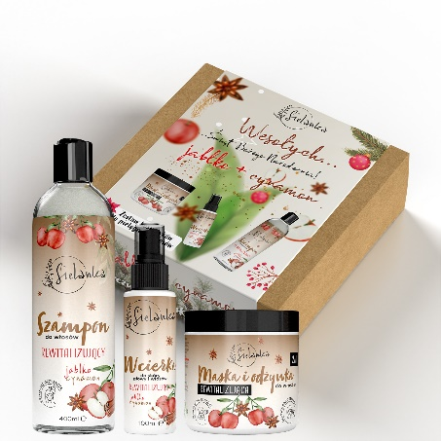
Jabłko – cynamon, zestaw do pielęgnacji włosów
Zestaw kosmetyków do pielęgnacji włosów z jabłkiem i cynamonem z pewnością to kompozycja inspirowana zapachem świątecznego ciasta.
EKSTRAKT Z JABŁKA – bogactwo soli mineralnych, cukrów, pektyn i witamin. Zmiękcza, chroni, nawilża i odżywia skórę oraz cebulki włosowe. Dodatkowo nadaje im miękkość, blask i sprawia, że stają się bardziej puszyste.
CYNAMON–poprawia kondycję włosów i odżywia je. Posiada właściwości nawilżające, a nawet wspomagające w walce z łupieżem. Ponadto zawartość witamin B1 i C wpływa na ich wygląd -są lśniące i odżywione od cebulek aż po same końce.
ZAPACH JABŁKA I CYNAMONU – energetyzujący zapach świątecznego ciasta, pobudza i rozgrzewa zmysły, wprawiając w przyjemny nastrój przy każdym użyciu produktów.
SKŁAD ZESTAWU:
Szampon o pojemności 400 ml,
2 w 1 maska i odżywka o poj. 250 ml,
Wcierka do skóry głowy i włosów o poj. 100 ml
CENA ZESTAWU: 26,99 zł

W edycji limitowanej znajdziesz także zestawy do włosów:
Leśna Jeżyna
Dziewczyna jak malina
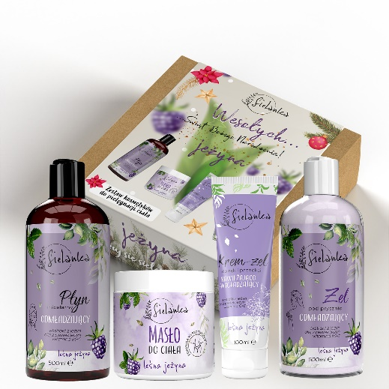
Leśna jeżyna, zestaw do pielęgnacji ciała

Podążaj z nami leśnymi ścieżkami i poznaj moc jeżyny, która stanowi kluczowy składnik produktów z linii. Doceń jej właściwości przeciwzmarszczkowe i antyoksydacyjne, dzięki którym wpływa na spowolnienie procesów starzenia się skóry.
SKŁAD ZESTAWU:
Płyn micelarny o pojemności 500 ml,
Żel pod prysznic o poj. 500 ml,
Masło do ciała o poj. 250 ml,
Krem-żel do rąk i paznokci o poj. 100 ml
CENA ZESTAWU: 36,60 zł

W edycji limitowanej znajdziesz także zestaw do ciała Dziewczyna jak malina

Kontakt dla mediów:
Agnieszka Nowakowska
Manager PR
e-mail: agnieszka.nowakowska@festcom.pl
mob: 660777909

###
Sielanka to polska marka, która śmiało czerpie to, co najlepsze z natury i tradycji. Każda z serii „utkana została” z inspiracji cennym, naturalnym składnikiem m.in. maliną, jeżyną oraz mlekiem i miodem. W skład linii wchodzą kosmetyki do oczyszczania i pielęgnacji włosów i ciała m.in. płyny micelarne, masła do ciała, szampony i maski do włosów 2 w 1 – zawierające do 95 proc. składników naturalnych. Za innowacyjnością produktów marki Sielanka stoi ponad dekada doświadczenia jej twórców. Za markę Sielanka odpowiada Empire Pharma, która jest polskim producentem wpisanym do wykazu Zakładów Wytwarzających Kosmetyki pod numerem HŻ/1434/K/011. Przedsiębiorstwo posiada wdrożone systemy jakości ISO 22716:2007 (good manufacturing practice).
https://sielanka-kosmetyki.pl/

